組 番 名前
がんという病気

日本人の死因、第三位は、【 】。第二位は、【 】。
そして、第一位は【 】です。
がんは、国民のおよそ【 人に1人】が罹（かか）る、とても身近な病気と言えます。
がんの発生と進行の仕組み

がんは、次のような過程を経て発生し、やがて体の様々な機関等に広まっていきます。
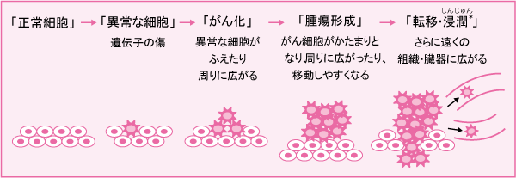

→【 】→【 】 →【 】

【 】

がん発生のリスク要因

がんの原因は……
第一位 【 】
第二位 【 】
第三位 【 】
【 】に関するものがたくさんあります。
がんは、これらを改善することによって、発症の
リスクを抑えることができる病気です。
部位別のがん罹患率

部位別のがん罹患率には性別による差があります。それぞれ多い順に示せば次のとおりです。
〈男性〉第１位…【 】がん 第２位…【 】がん 第３位…【 】がん
〈女性〉第１位…【 】がん 第２位…【 】がん 第３位…【 】がん
がん専門医 福岡先生のお話

がんの治療・・・【 】【 】【 】
がんを予防する方法
１条 【 】は吸わない ７条 適度に【 】
２条 他人のたばこの【 】を ８条 適切な【 】
できるだけ避ける ９条 ウイルスや感染の細菌予防と治療
３条 【 】はほどほどに 10条 定期的な【 】を
４条 【 】のとれた食事を １１条 身体の異常に気づいたらすぐに
５条 【 】食品は控えめに すぐに受診を
６条 【 】や【 】は不足に １２条 正しいがん情報でがんを
ならないように しることから

がんになるリスクが低くなる

●授業の振り返り（感想やわかったことを書こう！）

